普通

【河北送变电】财智链分包业务
需求规格说明书
工程签证申请单

修订历史记录
日期 | 版本 | 说明 | 作者/修改人 | 审核 | 批准
2026-07-10 | 1.0 | R00192000：新增 | 林晓霞 | 王升优

远光软件股份有限公司 发布

目录
1 概述 2
1.1 业务目标 2
1.2 功能概述 2
2 业务描述 2
2.1 业务说明 2
2.2 业务流程 2
2.2.1 业务流程图 2
2.2.2 流程说明 3
2.3 原始业务信息 3
2.4 取数需求 3
3 系统功能规格 3
3.1 特性单/故事清单 3
3.2 引用模版/组件清单 4
3.3 功能规格 4
3.3.1 【01】工程签证申请单 4
3.3.1.1 应用范围 4
3.3.1.2 功能入口 4
3.3.1.3 前置条件 4
3.3.1.4 功能流程图 4
3.3.1.5 功能描述 5
3.3.1.6 后置条件 15
3.3.1.7 关联需求 15
3.3.1.8 非功能需求 16
3.3.1.9 历史数据影响及措施 16
4 其他 16

概述

业务目标
- 实现财智链与DAP系统的数据互联互通，打通基础信息推送和业务数据回传通道
- 建立分包业务四大单据（进度款审批单、工程量调整申请单、工程签证申请单、结算审核定案单）的电子化发起、审核、签章全流程
- 实现工程量清单与签证明细的DAP稽核校验闭环，确保业务数据准确可追溯
- 自动生成具备法律效力的版式文件，并回传至DAP系统供后续使用和查询

功能概述
工程签证申请单是施工业务外包场景下，分包单位向总包单位（河北省送变电有限公司）提出工程费用调整申请的业务单据，用于记录费用调整事由、金额及佐证材料，并经多级审核签章后生效。

业务描述

业务说明
分包单位专责，在财智链系统发起签证审批单，选择合同等项目等信息，并补充填写调整金额、调整原因并上传签证费用说明和相关佐证材料（限制最多上传2个附件，每个附件最大30M）。填写完成后，自动生成待签章版式文件。
备注：分包商在外网发起，分包单位负责人审批通过后，再经送变电公司审批，送变电公司是在内网

业务流程

业务流程图
无

流程说明
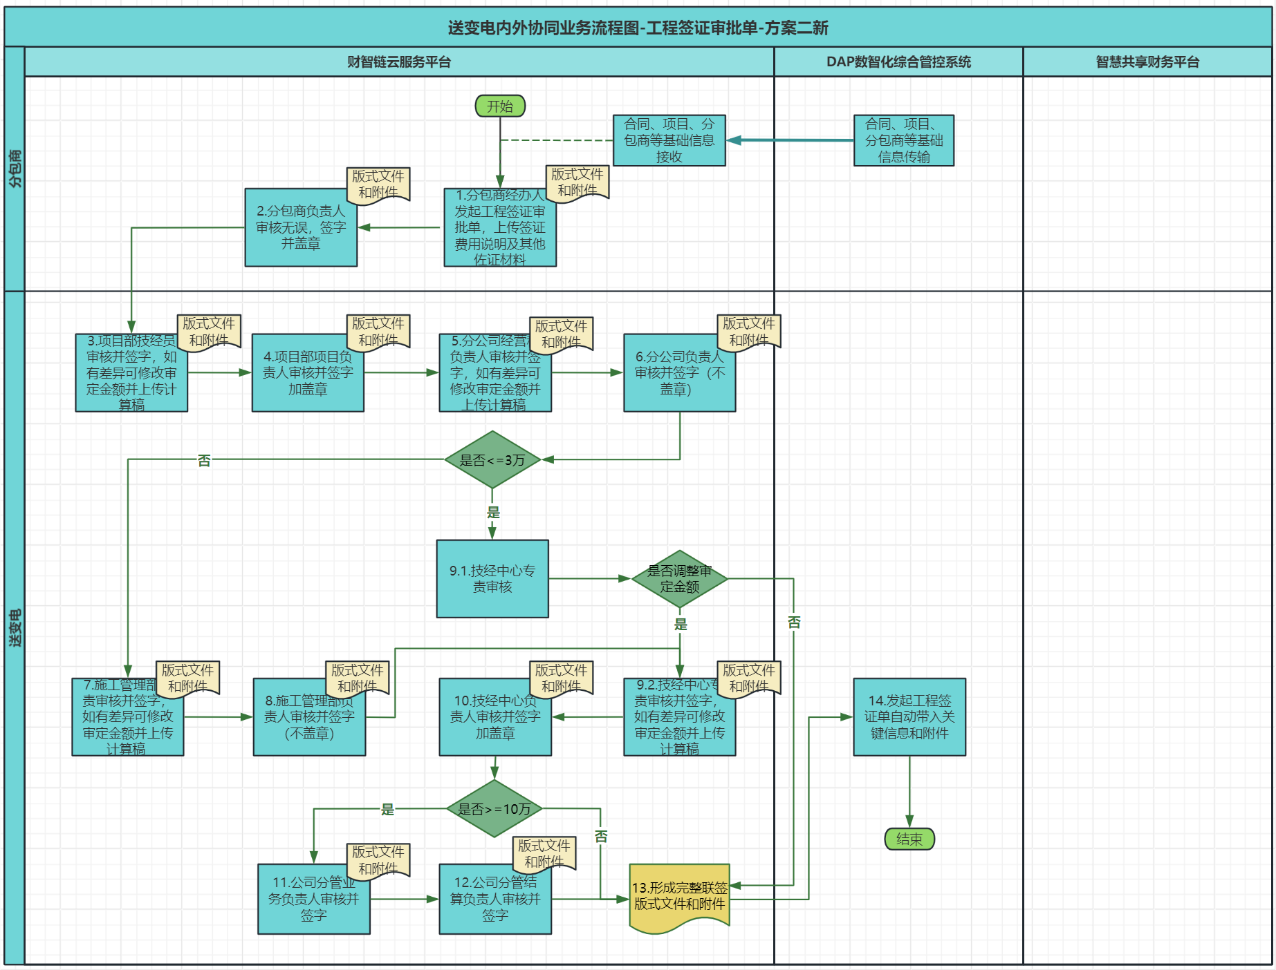

原始业务信息
无

取数需求
无

系统功能规格

特性单/故事清单
故事清单:
编号 | 特性 | 故事 | 故事描述 | 备注
01 | 工程签证申请单
0101 |  | 主界面 | 工程签证申请单是施工业务外包场景下，分包单位向总包单位（河北省送变电有限公司）提出工程费用调整申请的业务单据，用于记录费用调整事由、金额及佐证材料，并经多级审核签章后生效。
0102 |  | 版式文件 | 支持查看版式文件
0103 |  | 单据审批与签章说明 | 单据审批与签章说明
0104 |  | 调用工程签证申请单接口 | 调用接口，将单据信息与UDSID传输给DAP

引用模版/组件清单
编号 | 类型 | 是否引用 | 引用模板/组件名称 | 备注
无

功能规格

【01】工程签证申请单

应用范围
- 应用范围：河北送变电
- 定制需求：是，财智链平台

功能入口
用户登录后作为菜单展示，配置给有权限的用户操作。

前置条件
- 操作员具有该菜单权限

功能流程图
无

功能描述

【0101】主界面
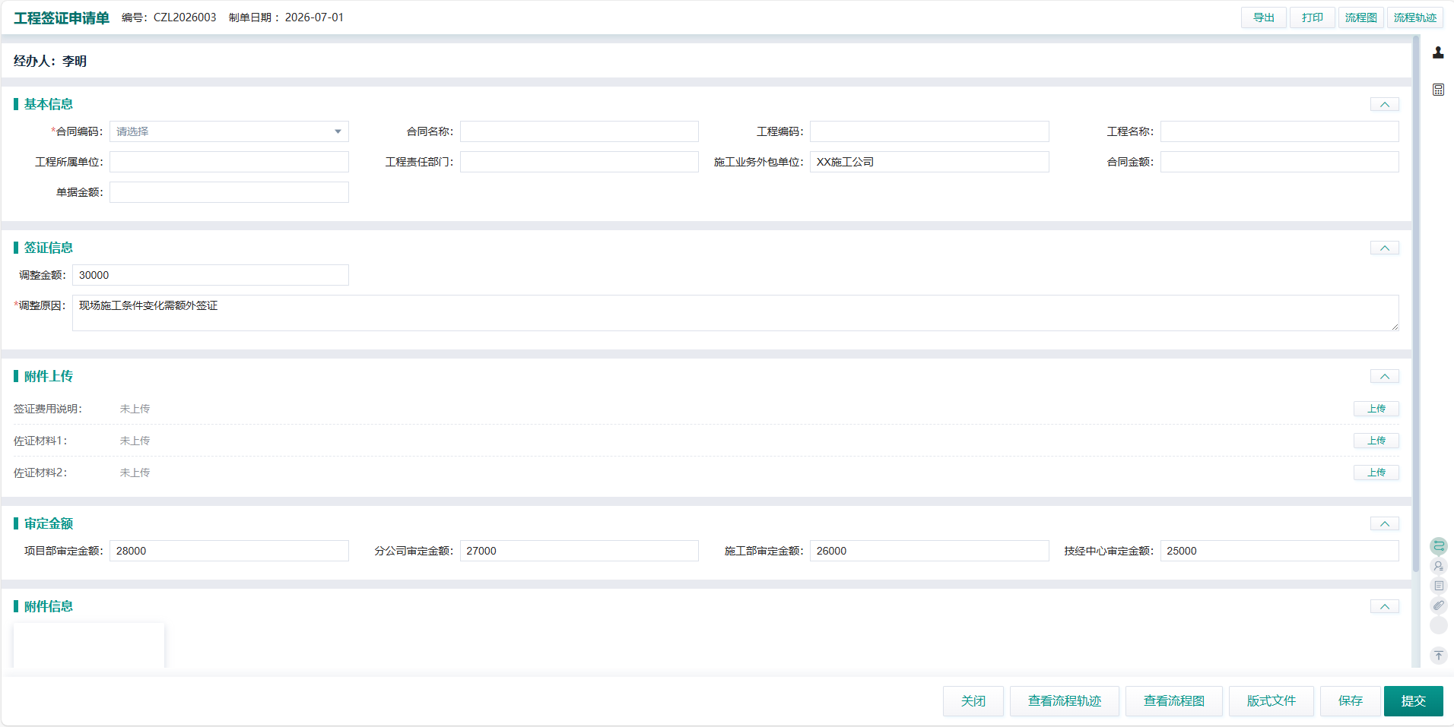

编号 | 元素 | 类型 | 约束与说明 | 必填 | 只读
主表
 | 业务编号 | 字符 | 自动生成，生成规则为合同编码_工程签证申请单_XXX（三位顺序编码）  其中顺序编码是按照合同编码进行排序生成  例如A001合同新增了两张单据，此时编码生成为A001_工程签证申请单_001，A001_工程签证申请单_002  例如A002合同新增了两张单据，此时编码生成为A002_工程签证申请单_001，A002_工程签证申请单_002 | 是 | 是
 | 合同编码 | 下拉浏览框 | 系统按以下步骤获取施工业务外包单位的统一社会信用代码并匹配合同：  1、从当前用户所属单位信息中获取单位ID；  2、根据单位ID，从 basic_organization表的compcde字段获取统一社会信用代码；  3、若步骤2未获取到，则从org_extra表的busi_no字段匹配获取；  4、匹配合同信息表中unifiedCode与该代码一致的记录，返回合同列表供用户下拉或弹框选择。  首岗位才可编辑 | 是 | 否
 | 合同名称 | 字符 | 根据所选择的合同自动带出合同信息表的合同名称 | 是 | 是
 | 工程编码 | 字符 | 根据所选择的合同自动带出（根据合同信息表关联项目id，关联查询项目信息表的项目编码）  若存在多个项目，则不自动带出，支持用户下拉或弹框选择该合同下的对应项目列表  首岗位才可编辑 | 是 | 否
 | 工程名称 | 字符 | 根据所选择的合同自动带出（根据合同信息表关联项目id，关联查询项目信息表的项目名称） | 是 | 是
 | 工程所属单位 | 字符 | 根据所选择的合同自动带出（根据合同信息表关联项目id，关联查询项目信息表的基层组织名称） | 是 | 是
 | 工程责任部门 | 字符 | 根据所选择的合同自动带出（根据合同信息表关联项目id，关联查询项目信息表的项目责任部门名称） | 是 | 是
 | 施工业务外包单位 | 字符 | 根据所选择的合同自动带出合同信息表的分包商名称 | 是 | 是
 | 合同金额 | 金额 | 根据所选择的合同自动带出合同信息表的合同金额 | 是 | 是
 | 单据金额 | 金额 | 等于调整金额 | 是 | 是
调整信息
 | 调整金额 | 金额 | 默认为空，手工输入，两位小数  首岗位才可编辑 | 是 | 否
 | 调整原因 | 字符 | 默认为空，手工输入，两位小数  首岗位才可编辑 | 是 | 否
附件上传
 | 签证费用说明 | 按钮 | 首岗位可以上传和预览附件，其他岗位只能预览，且限制只能上传一个附件
 | 佐证材料1 | 按钮 | 首岗位可以上传和预览附件，其他岗位只能预览，且限制只能上传一个附件
 | 佐证材料2 | 按钮 | 首岗位可以上传和预览附件，其他岗位只能预览，且限制只能上传一个附件
审定金额
 | 项目部审定金额 | 金额 | 默认为空，允许手工输入数值，两位小数位  该字段只有流程节点为项目部技经员才能编辑，并支持上传签证审核计算稿，确认无误后，加盖个人签字，并传递至下一岗位。 | 否 | 否
 | 分公司审定金额 | 金额 | 默认为空，允许手工输入数值，两位小数位  该字段只有流程节点为分公司经营科负责人  才能编辑，并支持上传签证审核计算稿，确认无误后，加盖个人签字，并传递至下一岗位。 | 否 | 否
 | 施工部审定金额 | 金额 | 默认为空，允许手工输入数值，两位小数位  该字段只有流程节点为施工部专责才能编辑，并支持上传签证审核计算稿，确认无误后，加盖个人签字，并传递至下一岗位。 | 否 | 否
 | 技经中心审定金额 | 金额 | 默认为空，允许手工输入数值，两位小数位  该字段只有流程节点为技经中心专责才能编辑，并支持上传签证审核计算稿，确认无误后，加盖个人签字，并传递至下一岗位。 | 否 | 否
按钮
 | 附件上传 | 按钮 | 支持上传附件，只有流程环节为项目部技经员、经营科负责人、施工部专责、技经中心专责才允许上传附件，其他环节只能预览。
 | 关闭 | 按钮 | 点击后，关闭单据界面
 | 查看流程轨迹 | 按钮 | 参照财智链原有功能
 | 查看流程图 | 按钮 | 参照财智链原有功能
 | 版本文件 | 按钮 | 首岗位传递后，生成版式文件  后面流程节点点击版式文件按钮，可展示出来版本文件格式。  若已存在电子签名，则电子签名信息也要一并显示，详见【0102】章节
 | 保存 | 按钮 | 点击后，将数据进行保存。
 | 传递 | 按钮 | 点击后，执行保存操作，并给对应的工作量清单的状态置为已加锁  调用电子签章服务，支付用户进行电子签章  单据审批完成后，调用进度款审批单接口，将对应的数据以及版式文件传给DAP，详见【0104】章节  并将单据传递至下一流程环节。

【0102】版式文件
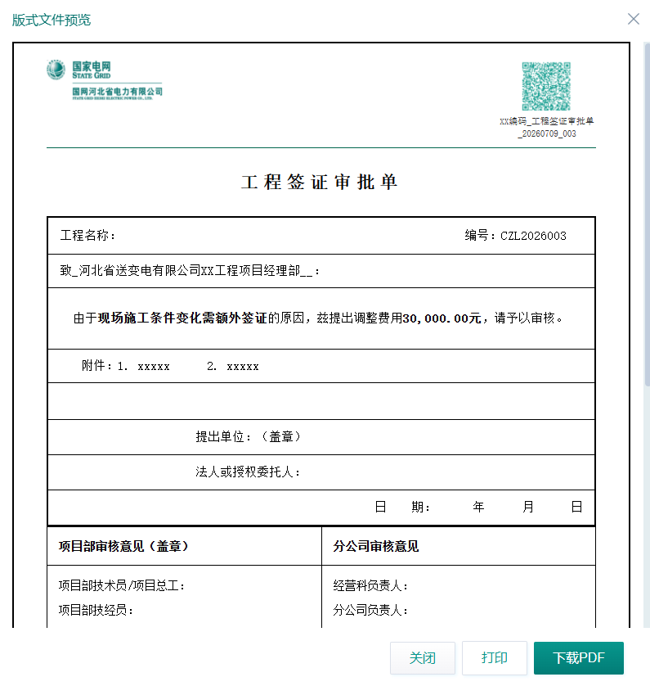
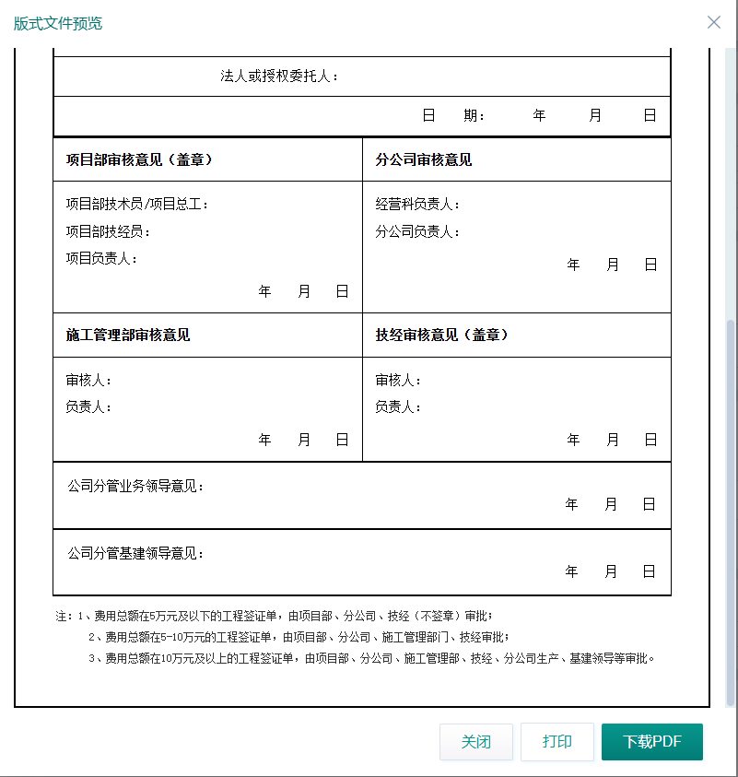

编号 | 元素 | 类型 | 约束与说明 | 必填 | 只读
 | 国网logo | 图片 | 固定显示
 | 二维码 | 图片 | 要求手机扫码后，可以显示出来项目名称、项目编号、业务编号。其中业务编号为单据编号_单据类型名称，如图所示：  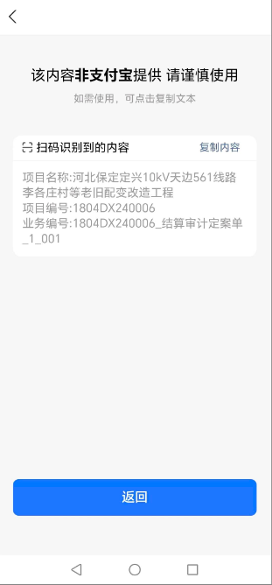
 | 业务编号 | 字符 | 显示出来项目编码_单据名称_年月日_三位顺序号
 | 工程名称 | 字符 | 显示出来单据所填的【工程名称】
 | 工程编号 | 字符 | 显示出来单据所填的【工程编号】
 | 致xxx | 字符 | 显示单据上的【所属单位】+【工程名称】+项目经理部（项目经理部五个字为固定值）  如河北省送变电有限公司XX工程项目经理部
 | 由于xxx原因 | 字符 | 显示出来单据所填的【调整原因】
 | 调整费用xxx元 | 字符 | 显示出来单据所填的【调整金额】
 | 附件 | 字符 | 列出来上传的附件明细的附件名称，一个附件显示为一行数据
 | 提出单位 | 字符 | 显示出对应的电子签章
 | 法人或授权委托人 | 字符 | 显示出对应的电子签章
 | 日期 | 字符 | 显示出对应签章日期
 | 项目部审核意见 | 字符 | 显示出单据所填的【项目部审定金额】，格式为审定金额xxx元  若存在电子签章的，则再显示签字和盖章信息
 | 分公司审核意见 | 字符 | 显示出单据所填的【分公司审核意见】，格式为审定金额xxx元  若存在电子签章的，则再显示签字和盖章信息
 | 施工管理部审核意见 | 字符 | 显示出单据所填的【施工部审核意见】，格式为审定金额xxx元  若存在电子签章的，则再显示签字和盖章信息
 | 技经审核意见 | 字符 | 显示出单据所填的【技经审核意见】，格式为审定金额xxx元  若存在电子签章的，则再显示签字和盖章信息
 | 公司分管业务领导意见 | 字符 | 显示出单据所填的【公司分管业务领导意见】  若存在电子签章的，则再显示签字和盖章信息
 | 分工分管基建领导意见 | 字符 | 显示出单据所填的【分工分管基建领导意见】  若存在电子签章的，则再显示签字和盖章信息
 | 关闭 | 按钮 | 点击后，关闭弹框界面
 | 下载PDF | 按钮 | 点击后，下载该版本文件为PDF格式  若文件分页，需两页都带有国网logo、二维码、业务编号
 | 打印 | 按钮 | 点击后，调用打印控件，支持PDF打印  若文件分页，需两页都带有国网logo、二维码、业务编号

【0103】单据审批与签章说明
分包单位专责：确认无误通过后可提交至下一审批岗位进行审批。
分包单位负责人：审核工程签证申请单、签证费用说明、佐证材料信息，确认无误后，加盖个人签字和企业章，并传递至下一岗位。如审核有问题，可填写回退意见，回退前一岗位或前述特定岗位。
项目部内部的审核流程为：技术员/项目总工（审核并签字）->技经员（审核并确定审定金额、签字）->项目部负责人（审核并签字盖章）
项目部技经员：审核工程签证申请单、签证费用说明、佐证材料信息，确定审定金额，如与申请金额不同，可填写审定金额并上传签证审核计算稿，确认无误后，加盖个人签字，并传递至下一岗位。
项目部负责人：审核工程签证申请单、签证费用说明、佐证材料信息，确认无误后，加盖个人签字和企业章，并传递至下一岗位。如审核有问题，可填写回退意见，回退前一岗位或前述特定岗位。
分公司经营科负责人：审核工程签证申请单、签证费用说明、佐证材料信息，确定审定金额，如与申请金额不同，可填写审定金额并上传签证审核计算稿，确认无误后，加盖个人签字，并传递至下一岗位。
分公司负责人：审核工程签证申请单、签证费用说明、佐证材料信息，确认无误后，加盖个人签字（不盖章），并传递至下一岗位（如审定金额小于等于3万时传递至技经中心专责，大于3万时传递至施工部专责）。如审核有问题，可填写回退意见，回退前一岗位或前述特定岗位。
施工部专责（大于3万）：审核工程签证申请单、签证费用说明、佐证材料信息，确定审定金额，如与申请金额不同，可填写审定金额并上传签证审核计算稿，确认无误后，加盖个人签字，并传递至下一岗位。
施工部负责人（大于3万）：审核工程签证申请单、签证费用说明、佐证材料信息，确认无误后，加盖个人签字（不盖章），并传递至下一岗位。如审核有问题，可填写回退意见，回退前一岗位或前述特定岗位。
技经中心专责：审核工程签证申请单、签证费用说明、佐证材料信息，针对分公司传递的3万元及以内的签证申请，如技经中心专责审核无异议，则直接传递完成，不需签字。如存在表述不清楚等重大问题可填写回退意见，回退到前一或前述任一岗位（只有首岗位分包商专责可修改），如存在没有回退必要的客观问题，则填写审定金额并上传签证审核计算稿（审定金额需要体现在版式文件审核意见上），并签字传递至技经中心负责人审核；
针对施工部传递的大于3万的签证申请，经审核后，如与申请金额不同，可填写审定金额并上传签证审核计算稿，确认无误后，加盖个人签字，并传递至技经中心负责人审核。
技经中心负责人（小于等于3万且有审定金额修改、大于3万）：审核工程签证申请单、签证费用说明、佐证材料信息，确认无误后，加盖个人签字和部门章，如果审定金额小于10万则直接传递完成，如果审定金额大于等于10万则传递至分管生产负责人审核。如审核有问题，可填写回退意见，回退前一岗位或前述特定岗位。
公司分管生产负责人（大于等于10万）：审核工程签证申请单、签证费用说明、佐证材料信息，确认无误后，加盖个人签字，并传递至下一岗位。
公司分管业务负责人（大于等于10万）：审核工程签证申请单、签证费用说明、佐证材料信息，确认无误后，加盖个人签字，并传递完成。

【0104】推送工程签证申请单
在单据审批完成或作废审批通过时，调用该接口，接口传输字段规则说明如下：接口详细信息详见接口文档

编号 | 元素 | 类型 | 约束与说明 | 必填 | 只读
 | 财智链单据主键 | Long | 传单据唯一标识
 | 申请编号 | String | 传业务编号
 | 项目对象ID | Integer | 以单据的项目字段，传项目信息表获取项目ID
 | 合同对象ID | Integer | 以单据的合同字段，传合同信息表获取合同ID
 | 签证事由 | String | 传单据的调整原因
 | 备注 | String | 传财智链集成签证数据+【制单日期】（年年年年月月日日时分秒）
 | 调整金额 | BigDecimal | 传单据上的调整金额
 | 项目部审定金额 | BigDecimal | 传单据上的项目部审定金额
 | 分公司审定金额 | BigDecimal | 传单据上的分公司审定金额
 | 施工管理部审定金额 | BigDecimal | 传单据上的施工管理部审定金额
 | 技经中心审定金额（签证金额） | BigDecimal | 传单据上的技经中心审定金额
 | 批准日期 | Date | 传单据审批完成日期
 | 创建日期 | Date | 传单据制单日期
 | 创建单位代码（送变电公司） | String | 传单据上的工程所属单位对应ID
 | 工程责任部门 | Integer | 传单据上的工程责任部门ID
 | 关联签证单位 | Integer | 以单据的施工业务外包单位，查询对应合同信息表中的分包商ID
 | UDSID | String[] | 数组，传版式文件与单据附件的UDSID和文件名
 | 单据状态 | String | 已完成：单据审批完成时  作废：用户作废且经审核通过

后置条件
无

关联需求
前置需求：
需求名称 | 说明 | 实现状况
菜单权限 | 通过菜单权限配置 | 已实现

后续需求：
需求名称 | 说明 | 实现状况
无

非功能需求
指标 | 非功能性要求及参考信息
使用频率 | 按需
总体数据量 | 每月不超过一千张单据
标准响应时间 | 操作时间在3秒内
安全要求 | 满足系统安全与数据安全
兼容性 | 兼容window系统
部署需求 | 支持财智链平台部署
代码行数 | 无
依赖条件 | 不依赖其他插件
其他 | 用户人群习惯、数据量扩展性等

子界面/按钮 | 响应时间(秒) | 展示/操作记录数 | 最大并发数
单据传递 | 3秒内 | 2000 | 50

历史数据影响及措施
无

其他
使用AIGC辅助说明
